

REPÚBLICA BOLIVARIANA DE VENEZUELA
UNIVERSIDAD DE LOS ANDES
FACULTAD DE CIENCIAS ECONÓMICAS Y SOCIALES
ESPECIALIDAD EN CIENCIAS CONTABLE
MENCIÓN ADUANAS

Plan Estratégico que Contribuya a Mejorar la Calidad de la Producción del Café para la Exportación en la Pacca Santa Cruz de Mora, Municipio Antonio Pinto Salinas

Tutor:
MSc. Ángel A, Toro M
Autor:
Carbajal M, Florelba
C.I: 13.447.204

Mérida, Junio del 2011

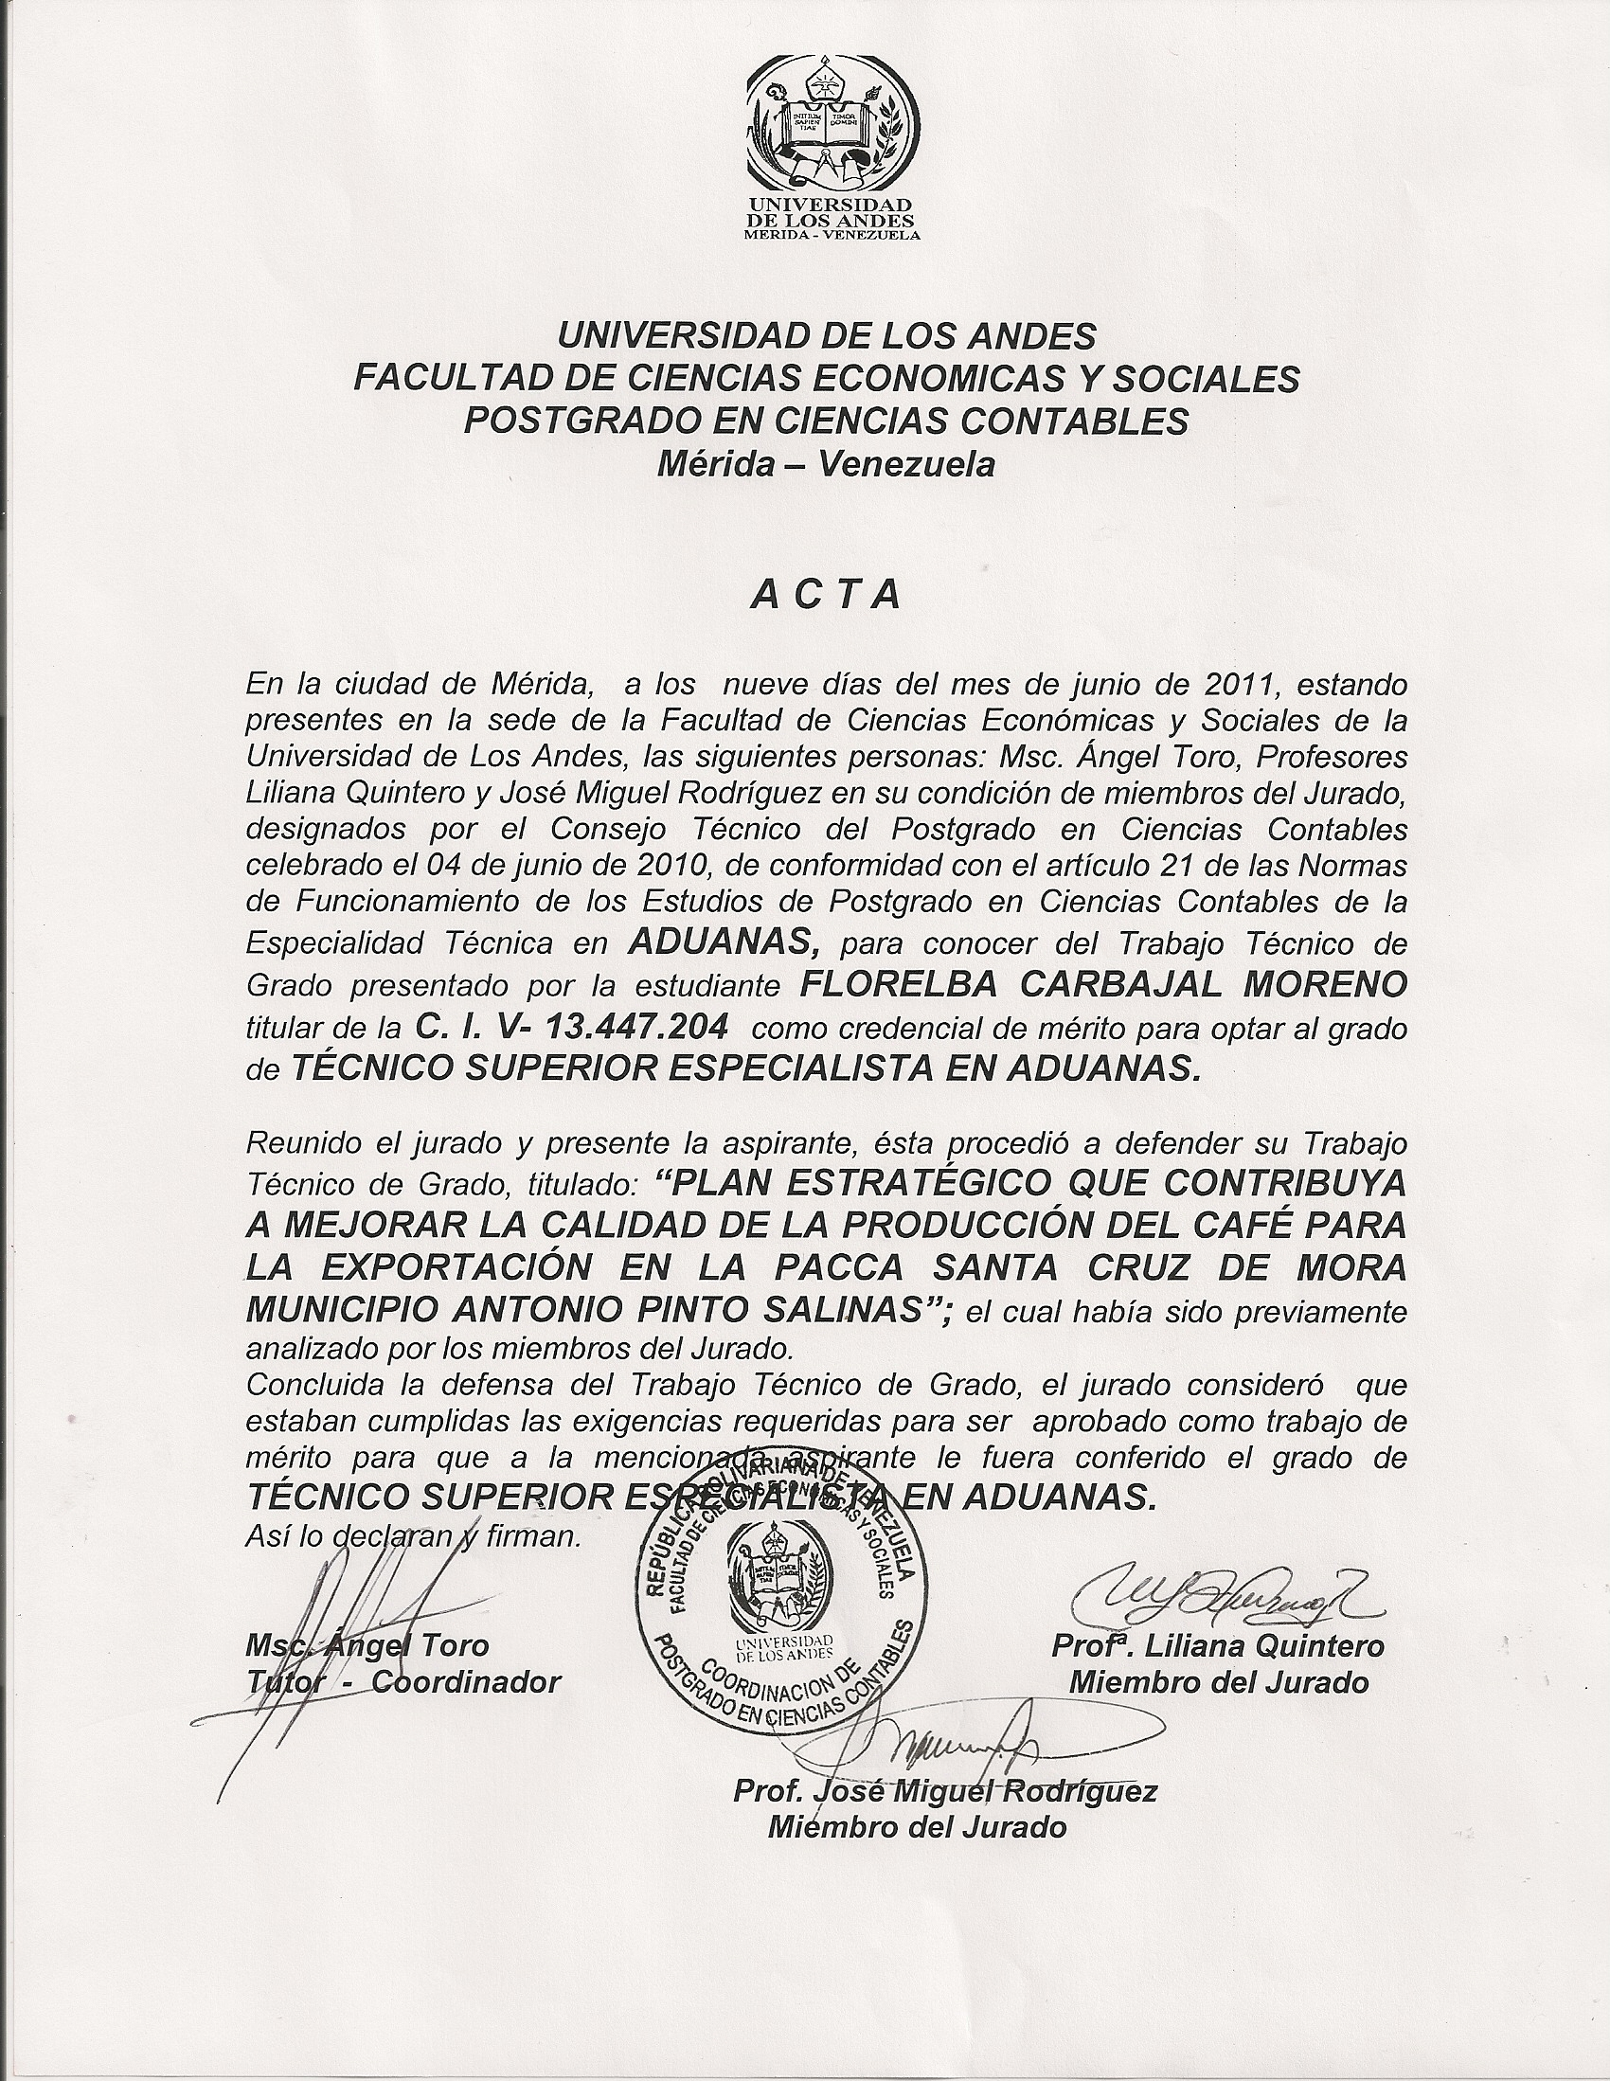
DEDICATORIA
Al trascurrir el tiempo me he dado cuenta que las mejores satisfacciones son las de lograr una meta propuesta con la ayuda del Dios todo que me ha permitido ver el sol cada mañana y los caminos de la vida llenándome de bendiciones.
A mi padre por ser quien me dio el ser siendo mi más grande soporte para seguir adelante de ti es mi triunfo. A mi madre (+) que desde el cielo me guía y me protege siempre la llevare en el corazón.
A mí hija Michelita quien es mi más grande tesoro que Dios me ha dado la amo.
A mis queridos hermanos quienes han sido para mí ejemplo de lucha y superación en especial a Bettty Carvajal por asesorarme y apoyarme siempre gracias.
A mi hermana Elida y cuñada Glayde por su apoyo para que fuese posible esta meta gracias.
A Wuillmerth por ser mi gran apoyo en todo momento de ti es mi logro.
Al Licdo. Ángel Toro por brindarme su apoyo de ti es mi triunfo.
Al INCES donde laboro quien me permitió culminar esta meta en especial a la Sra. Elena Linares quien me apoyo siempre en mi formación gracias.
A todas las personas y amigos que fueron solidarios y me apoyaron en todo momento gracias.
A la Ilustre Universidad de Los Andes por haberme permitido nuevamente culminar estudios de postgrado gracias.
A la Facultad de Ciencias Económicas y Sociales y a los profesores que elaboran en ella le doy las gracias que sigan cosechando frutos.

SIEMPRE CON CONSTANCIAS Y DEDICACIÓN TODO SE LOGRA

RESUMEN

La investigación tuvo como finalidad desarrollo un plan estratégico de la producción de café para la exportación, dirigido a los productores asociados a la PACCA Santa Cruz de Mora del Municipio Antonio Pinto Salinas del estado Mérida, con la finalidad de plantear una serie de estrategias que contribuyan a mejorar e incentivar a los productores para que busquen otras alternativas y reactiven nuevamente la producción de café para la exportación. El siguiente estudio corresponde a una la investigación cualitativa de acción, cuya base fueron las experiencias de los productores cafetaleros asociados a la torrefactora, en la cual participaron (1) pasante, (2) directivos de la PACCA y (10) productores como muestra de los 100 socios a quienes se le aplicó el cuestionario de (9) ítems relacionados con las variables en estudio. La validez de los instrumentos se determinó por la triangulación que consiste en el contraste de las opiniones de los encuestados, con la finalidad de obtener información confiable. Los resultados de la investigación determinaron que los productores no producen café para la exportación por la falta de financiamiento y organización, además demuestran poco interés en el proceso de proyectos socio- productivos emanados por el gobierno nacional.

Palabras claves: Café, Pacca, Exportación, Productores.

INDICE

Introducción…………………………………………………………………….. 1

CAPITULO I
Planteamiento del Problema…………………….…………………………….. 6
Aplicación y resultados de la Matriz FODA………………………………….. 8
Objetivo general……………………………………………………………...... 10
Objetivos Específicos…………………………………………………………. 10
Justificación……………………………………………………………............ 11

CAPITULO II
II.1.- Antecedentes de la investigación………………………………........... 13
II.2.- Reseña histórica del Municipio Antonio Pinto Salinas………………. 15
II.3.- Reseña histórica de la Pacca Santa Cruz de Mora………………..... 16
II.4.- Bases Legales…………………………………………………………… 17
II.5 - Bases Teóricas………………………………………………………….. 20
II.5.1.- Descripción del café…………………………….……………………. 20
II.5.2.- Valor Nutricional y manejo del cultivo………………………………. 21
II.5.3.- Condiciones Agroecológicas………………………………..…..…… 22
II.5.4.- Manejo de cultivo…………………………..................................... 22
II.5.5.- Sombra……………………………………………………………..….. 23
II.5.6.- Manejo del Suelo……………………………………………………… 24
II.5.7.- Fertilización……………………………………………………………. 24
II.5.8.- Floración………………………………………….……………….…… 25
II.5.9.- Poda……………………………………………………………………. 25
II.5.10.- Influencia de plagas…………………………………………….…… 26
II.6.- Principales Enfermedades……………………………………………… 27
II.6.1.- Roya del Cafeto…………………………………………………..…… 27
II.6.2.- Control……………………………………………………………..…… 27
II.6.3.- Cercospora………………………………………………………..…… 27
II.6.4- Antracnosis……………………………………………………………... 27
II.6.5- Ojo de gallo………………………………………………………...…... 27
II.6.6.- Llaga Negra………………………………………………………...….. 28
II.7.- Recolección…………………………………………………………..….. 28
II.7.1.-Variedades..……………………………………………………… ….….. 28
II.7.1.1.-El café arábigo….……………………………………………………. 28
II.7.1.2.- Café Robusta…...…………………………………………………… 28
II.7.1.3.- Café liberiano……...………………………………………………… 29
II.7.4.Café Excelsa…………….………………………………………………. 29
II.8.- Influencia del clima……………………………………………………… 29
II.8.1.- Suelos, Nutrición, Fertilización………………………………………. 29
II.8.2.- Factores Culturales…………………………………………………… 30
II.8.3.- Fisiología del cultivo………………..………….……………………... 30
II.8.4.- Condiciones de la Cosecha………..………………………………… 31
II.8.5.- Características del Beneficio………..……………………………….. 31
II.8.6.- Proceso de Fermentación…………….……………………………… 32
II.8.6.1.- Proceso de Lavado………………….……………………………… 32
II.8.6.2.- Proceso de Secado…………………………………………………. 32
II.8.6.3.-Almacenamiento………………………...…………………………… 33
II.9.- Exportación…………………………………...………………………….. 33
II.10.- Requisitos…………………………………...………………………….. 33
II.11.- Despachantes………………………………………………………….. 34
II.12.- Operaciones Aduanera……………………...……………………….. 34
II.13.- Reexportación………………………………….………………………. 34
II.14.- Transporte……………………………………….……………………… 35
II.15.- Valoración Aduanera…………………………..……………………… 35
II.16.- Requisitos Para Exportar……………………..………………………. 35
II.17.- Exportar Paso a Paso………………………….……………………… 36
II.18.- Normas para exportar………………………….……………………… 36
II.19.- Exportar Productos……………………………..……………………… 36
II.20.- Tramites para Exportar………………………….…………………….. 36
II.21.- Qué Exportar……………………………………...……………………. 37
II.22.- Ley Aduanera……………………………………….………………….. 37
II.23.- Importación………………………………………….………………….. 37
CAPITULO III
Metodología………………………………………………….………………… 38
III.1Diseño de la Investigación……………………………..………………… 38
III.2 Tipo de Investigación…………………………………..………………… 38
III.3 Población y Muestra……………………………………..………………. 39
III.4 Fiabilidad………………………………………………….………………. 39
III.5 Validez de los Instrumentos…………………………….………………. 40
III.6 Descripción de la Metodología………………………….………………. 40
III.6.1.- Fase de Diagnostico…………………………………………………. 41
III.6.2.-Fase de Planificación…………………………………………………. 41
III.6.3.-Fase De Ejecución……………………………………………………. 41
III.6.4.-Fase de Evaluación…………………………………………………… 42
III.6.5.-Fase de Sistematización……………………………………………... 42
III.7 Plan de acción……………………………………………………………. 43
III.7.1.- Estrategia Nº 1………………………………………………………. . 44
III.7.2.- Estrategia Nº 2……………………………………………….……….. 44
III.7.2.- Estrategia Nº 3……………………………………….……………… . 44
III.7.2.- Estrategia Nº 4……………………………………………………….. 45
CAPITULO IV
Análisis y Resultados…………………………………………….…………… 46
CAPITULO V
Conclusiones……………………….………………………………………….. 58
CAPITULO VI
Recomendaciones…………………………………………………………….. 60
Glosario………………………………………………………………………… 62
Bibliografías……………………………………………………….…………… 65
Anexos……………………………………………………………..…………… 69

